Neue Produktionsanlage für Jasto GaLaBau-Produkte

Größte Einzelinvestition in der Firmengeschichte

In den letzten Jahren wurden die Produktionsanlagen der Jasto Baustoffwerke Schritt für Schritt optimiert und auf den neuesten Stand der Technik gebracht. Ein wichtiger Meilenstein dieses Optimierungsprozesses war die Inbetriebnahme der Steinfertigungsanlage für den Mauerwerksbau vor rund zwei Jahren. Im letzten Jahr folgten dann neue Trockenkammern für die Mauersteine.
Im Frühjahr 2017 wird im Jasto-Werk in Ochtendung eine neue Produktionsanlage für GaLaBau-Produkte in Betrieb gehen. Die neue Anlage verbindet eine hochwertige Mischtechnik mit modernster Fertigungstechnologie. Nach den umfangreichen Baumaßnahmen der letzten Jahre wird nun auch der GaLaBau-Bereich mit Maschinen ausgestattet sein, die zu den Besten gehören, welche zurzeit auf dem Markt zu finden sind. Damit werden alle Produkte hergestellt werden, die bei Jasto unter dem Begriff „Gartenwelt“ firmieren.
Die neue Gartenwelt-Anlage stellt für Jasto die größte Einzelinvestition in der 70-jährigen Firmengeschichte dar. Mit Hilfe dieser Investition kann Jasto seine Kunden auch bei deutlich steigenden Anforderungen an die Absatzmengen weiterhin zeitnah mit hochwertigen und innovativen Produkten beliefern.
Die neue Steinmaschine von Masa produziert Pflaster, Platten, Gartenmauern und Ergänzungsprodukte mit einer sehr hohen und gleichmäßigen Verdichtung. Diese wird kontinuierlich von Sensoren überwacht und bei Bedarf automatisch nachreguliert. So werden Schwankungen in der Betonqualität soweit wie möglich ausgeschlossen. Gleichzeitig führt die Anlage durch kürzere Taktzeiten zu einer erhöhten Produktionskapazität. Die neuesten sicherheitstechnischen Einrichtungen der Maschine ließen sich speziell auf die Bedürfnisse von Jasto anpassen.
Der Steinproduktion vorgelagert ist eine neue Dosiertechnik. Die jeweiligen Silos für Kern- und Vorsatzbeton sind so angeordnet, dass alle Rohstoffe auch für beide Betonsorten eingesetzt werden können. Auf die Dosierung folgt eine hochwertige Mischtechnik, die kürzere Mischzeiten bei bester Homogenisierung ermöglicht. Die entsprechenden Mischer stammen von der Firma Eirich, lassen sich auf unterschiedlichste Rohstoffeigenschaften einstellen und sind bekannt für reproduzierbare Ergebnisse auf höchstem Niveau – unabhängig von der jeweiligen Betonsorte.
Im nächsten Schritt wird die Anlage ergänzt durch verschiedene Einrichtungen zur Oberflächenveredlung, um den gestiegenen Anforderungen des Marktes in diesem Bereich Rechnung zu tragen.
Ziel der gesamten Baumaßnahmen ist es, die Marktposition des Unternehmens Jasto weiter zu stärken. Nicht zuletzt werden auch die Kunden aus Handel und Vertrieb sowie die Bauunternehmen von den Investitionen der letzten Jahre profitieren. Alle Produkte werden mit einem hochmodernen Maschinenpark auf dem höchsten technischen Niveau produziert und bieten dadurch eine hervorragende und verlässliche Produktqualität.

Text und Bild digital unter www.wollenberg-frahm-pr.de/presseclub.html
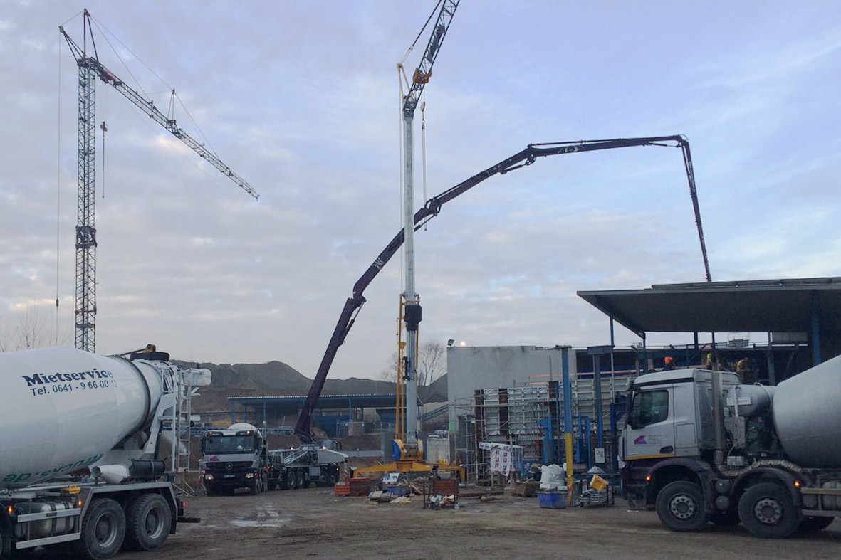
Bild und Bildunterschrift

Bild 1:
Die Bauarbeiten sind in vollem Gange: Die neue Anlage für GaLaBau-Produkte verbindet eine hochwertige Mischtechnik mit modernster Fertigungstechnologie.
Foto: Jasto Baustoffwerke, Ochtendung

